Конспект урока «Внутренняя политика Павла 1»

Класс: 8б
Предмет: история
Тип урока: открытие новых знаний.
Цель урока: характеризовать особенности внутренней политики Павла 1.
Задачи урока:
- Предметные: составлять портрет исторической личности, называть факторы, которые сформировали личность нового императора, описывать отношение к нему различных слоев общества, оценивать последствия внутренней политики Павла 1.
- Метапредметные: уметь организовывать учебное сотрудничество и совместную деятельность с учителем и сверстниками; работать индивидуально и в группе.
- Личностные: воспитывать патриотизм, толерантность.
Используемые образовательные технологии и методы: ИКТ технологии, проблемный словесный, наглядный, практический методы.
Структура урока:
- Организационный этап
- Актуализация знаний
- Подготовка к активному усвоению новых знаний
- Изучение и освоение нового материала
- Обобщение и систематизация нового материала
- Подведение итогов. Рефлексия.
- Домашнее задание

ХОД УРОКА
- Организационный этап
Здравствуйте, ребята. Сегодня у нас на уроке гости, давайте поздороваемся.
- Актуализация знаний
Блиц-опрос по ранее изученному материалу.
- Жизнеописание какого императора мы изучали на прошлом уроке? (Павла 1)
-Вспомним, чьим сыном является Павел 1? (Петра 3 и Екатерины 2)
-Кем воспитывался на самом деле? (Елизаветой Петровной, бабкой)
- Назовите дату правления императора Павла 1 (1796-1801 гг.), сколько лет правил Павел 1? (4 года, 4 месяца, 4 дня)
- Это какой век? (18 – начало 19 века).
- Сколько лет прошло со дня окончания правления Павла? (222 года).
- А люди помнят о нем и сегодня, предположите, почему? (предположения обучающихся)
3. Подготовка к активному усвоению новых знаний
Проблемный вопрос. Два мнения историков о правлении Павла 1
- Большинство дореволюционных историков определяли период правления Павла 1 как «царство страха», когда борьба с сословными привилегиями привела к резкому ограничению элементарных человеческих прав, а порядок и дисциплина зависели от каприза самодержца. Политику Павла характеризовали как желание все делать наперекор Екатерине 2. Ряд историков даже считали Павла Петровича сумасшедшим (С.Ф. Платонов, М.К. Любавский и др.).
+ М.В. Клочков рисовал облик Павла как благородного рыцаря, защитника простого народа, которого невзлюбило дворянство.
- Сформулируйте проблемный вопрос, исходя из анализа 2 противоположных высказываний историков
Так кто он? Павел I - властный тиран или истинный рыцарь в вопросах чести?
и поставьте задачи на сегодняшний урок:
Вспомнить… Изучить…. Проанализировать… Сделать вывод… и т.п.
Заявка на оценку, критерии оценивания (озвучить)
- Предположите, какую оценку вы можете получить сегодня на уроке? (запишите на полях рабочей тетради)
- Изучение и освоение нового материала
Групповая работа с текстовой задачей . Класс делится на 4 группы, каждая группа определяет лидера, распределяет обязанности. Каждая группа получает задание. Объединяются в 4 группы по следующим направлениям, проверяют и выступают с ответом:
Текст №1 – 1 группа (Козлов Ярослав)
Текст №2 – 2 группа (Петренко Никита)
Текст №3 - 3 группа (Смирнова Юлия)
Текст №4 - 4 группа (Белый Никита)
Чтобы ответить на проблемный вопрос урока, предлагаю решить текстовую задачу с содержащимися там текстами и заданиями к текстам. Решив задачу, сформулируйте свое мнение о внутренней политике Павла 1 (задание №5)
Прочитайте внимательно тексты о преобразованиях Павла 1 в Российской империи и ответьте на вопросы.
Текст 1. Реформа престолонаследия
В день коронации новый закон (5 апреля 1797 г.), регулировавший престолонаследие, был принят Павлом 1 для укрепления самодержавия, устанавливавший переход престола от отца к старшему сыну и, как правило, не допускавший женского правления. Павел 1 предполагал, что если бы действовал принцип первородства при наследовании российского престола, то законным императором после своего отца был бы он, а не Екатерина 2.

Текст 2. Военная реформа
Эта реформа стала одним из самых масштабных преобразований нового императора. Прежде всего, были приняты новые уставы для пехоты, кавалерии и моряков (ноябрь 1796 г.), которые значительно расширили ответственность и сократили полномочия и привилегии офицерского состава.
Отныне они лично отвечали за жизнь и здоровье солдат, не могли использовать их для работ в собственных имениях, и обязаны были предоставлять им 28-дневный отпуск каждый год. Офицеры были уравнены в правах с солдатами.
Солдаты же получили право жаловаться на злоупотребление и произвол со стороны офицеров. Срок службы солдат был ограничен до 25 лет, те же, кто отслужил положенное или не мог продолжать службу из-за состояния здоровья, получал пенсию с содержанием в инвалидных ротах или подвижных гарнизонах. Были сформированы и новые армейские подразделения:
- подразделение связи (фельдъегерский корпус),
- военно-инженерное подразделение (Пионерный полк),
- Собственное Его Величества Депо карт, ответственное за сохранность имевшихся и издание новых карт.
Текст 3. Положение крестьянства
В целом положение крестьян при новом правителе улучшилось, однако и здесь некоторые его поступки кажутся странными: так, за время правления он раздарил более 600 000 государственных крепостных, считая, что у помещиков им будет «житься» легче. Для сравнения, Екатерина 2 за 34 года правления передала 800 000 крестьян помещикам. Во время правления Павла I существенно изменились крестьянские повинности: теперь помещики могли требовать отработки барщины не чаще трех раз в неделю, и никогда – в праздничные и воскресные дни.
Государственные крестьяне получили право записываться в мещанское и купеческое сословие. Губернаторов император обязал следить за тем, как помещики относятся к крепостным, и докладывать ему о случаях жестокого обращения. Павел I запретил продажу дворни и крестьян без земли, а также обязал помещиков не разделять семьи при продаже.
Текст 4. Положение дворянства
Император проводил политику сознательного ослабления позиций дворянства и, в частности, гвардии. Скорее всего, такие меры были продиктованы страхом перед очередным дворцовым переворотом. С 1797 г. были разрешены телесные наказания для представителей дворянского сословия за пьянство, разбой, служебные нарушения и убийство. В этом же году Павел I ввел для дворян налог на содержание губернских органов самоуправления, запрет на коллективные прошения и участие в выборах для тех, кого уволили за проступки с государственной службы.
Через два года, в 1799 г., была введена подушная подать в 20 рублей, а также отменены дворянские собрания в губерниях.
Используя текст №1, ответьте на вопрос:
а) Когда был принят новый закон о порядке престолонаследия Павлом 1?
Ответ:_в день коронации Павла 1 на престол 5 апреля 1797 г.
б) Вследствие чего Павлом 1 был принят новый указ о престолонаследии?
Ответ: Павел 1 предполагал, что если бы действовал принцип первородства при наследовании российского престола, то законным императором после своего отца был бы он, а не Екатерина 2.
Используя текст № 2, ответьте на вопрос:
а) Каким образом изменилось положение солдат и офицеров в российской армии при Павле 1?
Ответ: Офицеры лично отвечали за жизнь и здоровье солдат, не могли использовать их для работ в собственных имениях, обязаны были предоставлять им 28-дневный отпуск каждый год. Офицеры были уравнены в правах с солдатами.
Солдаты получили право жаловаться на злоупотребление и произвол со стороны офицеров. Срок службы солдат был ограничен до 25 лет, те же, кто отслужил положенное или не мог продолжать службу из-за состояния здоровья, получал пенсию с содержанием в инвалидных ротах или подвижных гарнизонах.
б) Предположите, каким образом эти изменения повлияли бы на жизнь и взаимоотношения солдат и офицеров, и на армию в целом? (3 б.)
Ответ: Солдатам стало легче служить, в отношении их были произведены привилегии: 28-дневный отпуск, офицеры не имели права их бить, привлекать к работе на собственных имениях, однако, непослушание солдат офицерам в армии привело бы к хаосу, а армия, как известно, защищает государство, следовательно не все нововведения были положительными в армии.
в) Рассмотрите иллюстрацию военной формы при Павле 1. Сделайте вывод: Почему военная форма была удобной или (неудобной) для солдат и офицеров российской армии при правлении Павла 1?
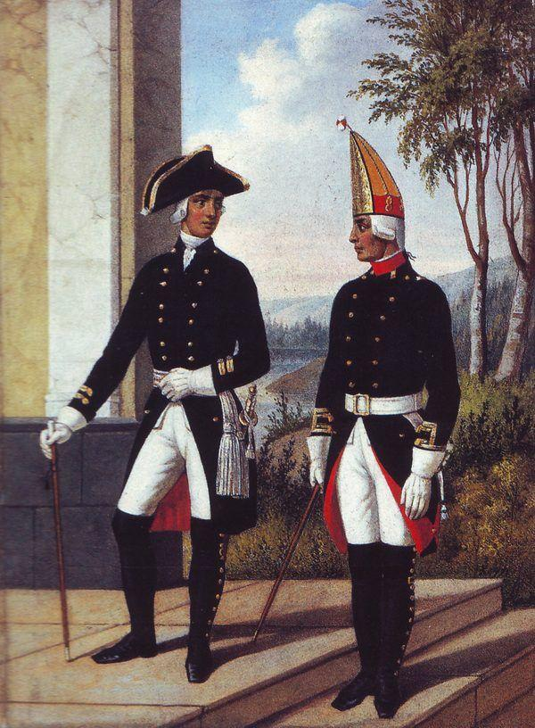
Ответ: военная форма была на прусский манер, и очень недобной для солдат и офицеров, так как белые суконные штаны надевались мокрыми, чтобы не было ни единой складки, узкий мундир обтягивал тело и невозможно было в нем вести службу, ботфорты с высоким голенищем стесняли движения солдат и офицеров, гренадерки и треугольные шляпы были неудобными при военных действиях.
Используя текст № 3, ответьте вопрос:
а) Какие главные изменения в положении крестьянства произошли вследствие крестьянской реформы?
Ответ: существенно изменились крестьянские повинности: теперь помещики могли требовать отработки барщины не чаще трех раз в неделю, и никогда – в праздничные и воскресные дни. Павел I запретил продажу дворни и крестьян без земли, а также обязал помещиков не разделять семьи при продаже.

б) Найдите и письменно постройте противоречие в положении крестьянства при Павле 1 (карточка № 4)
Ответ: В целом положение крестьян при правлении Павла 1 улучшилось: сократилась 6-дневная барщина до 3-дневной, помещики не могли заставить работать крестьян в праздничные и воскресные дни, однако, Павел 1 раздарил государственных крепостных за 4 года 600000, в то время как его мать, Екатерина 2 за 34 года правления – 800000 крестьян.
Используя текст №4, ответьте на вопрос:
а) Почему Павел 1 проводил политику ослабления позиций дворянства? Ответ: Император проводил политику сознательного ослабления позиций дворянства и, в частности, гвардии из-за страха перед очередным дворцовым переворотом.
б) Как доказать, что положение дворян ухудшилось во времена правления Павла 1?
Ответ: С 1797 г. были разрешены телесные наказания для представителей дворянского сословия за пьянство, разбой, служебные нарушения и убийство. В этом же году Павел I ввел для дворян налог на содержание губернских органов самоуправления, запрет на коллективные прошения и участие в выборах для тех, кого уволили за проступки с государственной службы.
Через два года, в 1799 г., была введена подушная подать в 20 рублей, а также отменены дворянские собрания в губерниях.
Сделайте вывод о внутриполитическом курсе Павла 1, ответьте на проблемный вопрос: Павел 1 – властный тиран или истинный рыцарь в вопросах чести? Ответ постройте в виде умозаключения (карточка № 6)
Ответ: Поскольку в стране при правлении Павла 1 было проведено много реформ, а эти реформы носили противоречивый характер, следовательно внутренняя политика императора была полна противоречий и не принесла истинного блага для всего общества.
Группы отчитываются о проделанной работе.
- Обобщение и систематизация нового материала
В начале урока вы получили задание.
Ответ на проблемный вопрос в начале урока: Павел 1 - властный тиран или истинный рыцарь в вопросах чести?
Работа с презентацией в ходе обобщения и систематизации учебного материала.
- Подведение итогов. Рефлексия.
Оцени свою работу на сегодняшнем уроке знаком «+»:
Работал активно. Урок полезен, все понятно.
Не удалось выполнить все задания. Не все понял на уроке.
Еще придется потрудиться
Да, трудно все-таки учиться!
7. Домашнее задание: п.24, вопросы, составить синквейн о внутренней политике Павла 1.

